Проект

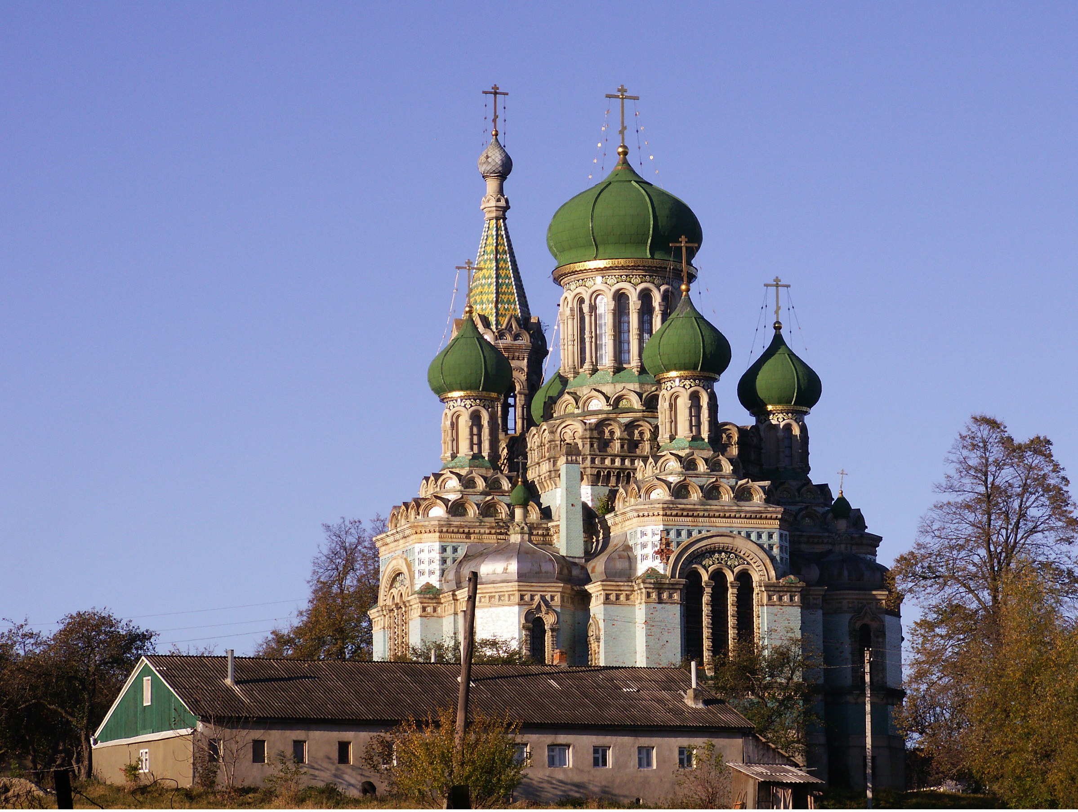

Женский монастырь
Женский монастырь – есть общество единодушных лиц свободных от обязательств перед мирянами жен, девиц и вдовиц, которые последовали слову Господа: “Кто хочет идти за мной, отвергни себя и возьми крест свой и следуй за мной” (Ев. Марк, глава 8, стих 34) Для пребывания в постоянной молитве и христианской любви: “У множества же уверовавших было одно сердце и одна душа; и никто ничего из имения своего не называл своим, но всё у них было общее.” (Деяния, глава 4, стих 32)
О штате монастыря
Когда сестёр более двенадцати, то помимо игуменьи должны быть: наместница игуменьи, казначей, уставщик, головщик, ризничий, эконом, келарь, письмоводитель. При меньшем количестве сестёр эти послушания выполняются по возможности, по благословению игуменьи.
Игуменья
Игуменья избирается всеми сестрами монастыря. Она как хозяйка монастыря повелевает вообще всеми по закону свободно, и в случае какого-либо подозрительного за сестрами замечания, но и ради сбережения, может с обычною молитвою входить во всякое время в келии и досматривать, нет ли чего тамо инокини неприличного, буде же что обрящет у неё неприличное инокине, да сотворит её исправление духом кротости, по заповеди святого апостола Павла, рекущего: “Братие, аще впадет человек в некое прегрешение, вы, духовнии, исправляйте таковаго духом кротости, блюдый себе, да не и ты искушен будеш”. Ащели по исправлении сестра не уцеломудрится, да изведена будет на соборное суждение, по заповеди того же апостола Павла в послании к Тимофею: “Согрешающих же пред всеми обличай, да и прочий страх имут”.
Самой же игуменьи отлучаться из монастыря, отнюдь неполезно, разве самой нужной вины, егда требована будет в случай какой надобности, касающейся до неё именно. К высшему начальству, или по значительному какому делу упрошена будет сестрами на собор куда ехать. Только тогда, как истинно потребовал её долг, может правою и непогрешительною совестию с места своего на время отлучиться и должна, яко Бога ради и для общей пользы, о исполнении касающегося дела вседушно стараться. Но дабы монастырь никогда без управления и надзирания игуменского не оставался, должена есть игуменья свое, хотя и на несколько минут за ограду монастыря бываемое отсутствие, непременно наместнице возвестить, и до своего возвращения управление и надзирание монастыря ей препоручить.
Главные же добродетели, паче всех иных, предстоят начальствующему иметь три: 1) страх Божий, 2) правосудие и 3) милостивное долготерпение к согрешающим. При том нужно не только одно правило своей обязанности, но и прочих должностных стариц правила и даже весь монастырский устав твердо знать; а для нужного и ясного осведомления, при выборе в какую кого-либо должность, правило его обязанности вычитать, тем его снабдить, и при обычном всесоборне начале пожелать ему блага. Вновь все приходящим в монастырское общежительство людям непременно все касающиеся в наставление к исполнению их приличные статьи сего устави на полном соборе прочитывать.
Игуменья надзирает, яко полная хозяйка монастыря, и казначея, и егда восхощет, поверяет все казначейство, и припасы, и архив, и всех сестер должна видеть в вечер, и заутра и благословить.
Казначей
Казначей заведует всею общемонастырскою особо6ратскою капитальною суммою н всем имуществом, в казначействе хранящимся. Капитальная сумма хранится в твердой скрывав, за казначейским ключей, а за настоятельскою печатью. Казначеи же распоряжается, с настоятельского совета и благословения, в покупке хлеба, одежды, дров и прочих вещей для разных монастырских потреб, и ведет счет на весь приход и расход, который он ежегодно представляет духовному монастырскому совету'. А наипаче всего наблюдает о успокоении вравне сестер потребами, согласно положению сего устава. При том еще казначей надзирает за ризничим и архивом.
Келарь
Келарь заведует всеми съестными припасами, что приготовлено будет от казначея и представлено ему в кладовую каюту. Он должен благовременно окончить в церкви молитву, приемлет благословение от игуменьи о том, какое в настоящий день для сестер уготовлять брашно, и возмет огнь от лампады храмовой иконы, с обычными пред иконою поклонами, и потом, поклонясь по обычаю на обе стороны, отходит в келарню. Имея себе помощников, распоряжается вполне по келарне и трапезе: келарню топит для варения брашна только единожды днем; а в трапезы благовременно уготовляет стол со всем прибором. Во время же трапезования сестер наблюдается глубокое молчание, так что никто не может ни о чем говорить, а все внимательно слушают чтения Жертвенника, даже и сама игумения о перемене брашна не говорит, но только ударяет в колоколец; в служении же трапезе предстоит один от келарских помощников. При том келарь обязан, ни под каким предлогом по келиям никому отнюдь бращна не давать, разве кто занеможет; болящим же, которые до трапезы придти не возмогут, таковым выдает потребное чрез больничного служителя.
Экономка
Экономка распоряжается монастырскими обзаведениями, по огородам: в сажении зелени, в снятии плодов и сена, и прочего. Соблюдает в экономии своей все вещи, требующиеся к произведению разных монастырских работ, как то: топоры, копаницы, косы, пилы и прочие рабочие инструменты; распределяет и сестер с благословения игуменского, когда потребно и на какую работу; надзирает же и конюха, коему вручены убирать монастырские кони, и сбруя, и всякая упряжь, контролирует с/х технику и монастырский транспорт. Ащели кто, паче чаяния, не послушает его в наряде, то он сама нимало не крамолит, а в тот час игуменьи возвещает.
Ризничий
Ризничий заведует всею утварью церковною, хранит книги, сосуды, священнослужительские облачения, пелены, наблюдает же и святые иконы, и содержит архив за своим ключей и казначейскою печатью, имеет же себе в помощь пономаря, который, егда приспеет время церковной службы, приходит к настоятелю и, приняв благословение, звонит в один колокол, потом делает трезвон по уставу и приготовляет в церкви к начатию службы порядок: засвещает свещи и лампады, и наблюдает по церкви чистоту. Ризничий же в праздники великие отличает оную большим благолепием, а наипаче строго наблюдает, дабы свещи по исходе из церкви не оставались с огнем.
Уставщик церковный
Уставщик есть око церковное, по глаголу святых отец. Заведует он в церкви правым крылосом и располагает на своем крылосе, согласно церковному уставу, божественную службу в следующие 4 дни: в неделю, во вторник, четверток и в субботу, и в праздники, прилучающиеся в тыя дни. Без повеления его никакой чтец и певец не должен на его крылосе во время службы читать, ниже книг раскрывать и в них что-либо праздно смотреть; взыскивает же с крылошан, есть ли кто вначале не приимет от настоятеля благословения, начнет читать, или, по прочтении, не учинит прощения, во-первых к настоятелю, и потом к ликом по обычаю. Надзирает же, дабы и другой лик не в свою очередь вперед петь и читать не начинал, но и начальник левого крылоса, то есть головщик, должен по совету его какую службу в свои дни на своем крылосе править. И вообще уставщик наблюдает по церкви, чтобы псаломное и канонное чтение чтомо было умеренным гласом, не весьма спешно и не очень косно; равно и в пении наблюдалась бы стройность, а козлогласия отнюдь в церкви не попускает, ибо писано есть: всяк, творяй дело Божие с небрежением, проклят.
Головщик
Головщик заведует левым крылосом, располагает также согласно церковному уставу, божественную службу в следующие три дни: понеделок, среду и пяток, обаче с советом уставщика, когда какому дню или празднику какая служба принадлежит и, как начальник левого крылоса, наблюдает над своими крылошанами стройность в чтении и пении, и прочее все благочиние, равным образом, как означено выше уставщику.
Соборная старица
Соборная старица наблюдает в церкви во время всякой службы о благовейном предстоянии за всеми сестрами, для того стоит она ближе при входными дверми, дабы видела, все ли пришли в церковь; ащели же кто не пришел, за тем посылает будильника, который обыкновенно прилично возбуждает: стукнув до трижды, возгласит молитву Исусову, и получив во ответ аминь, изречет ей сице: «Востани сестра, время пения и молитве час». Итак, дабы всякий пришел в церковь и становился чинно на своем месте, стоял бы кротко, не беседуя, не шепча друг с другом, кроме благословной вины, и не исходила бы вон из церкви до окончания службы, разве крайней ради нужды. Ащели кто во время начала службы или чтения Апостола, Евангелия, Символа веры. Отче каш, Достойны, Ексапсалмов, Акафиста и Херувимской песни в церковь внидет, то не попускает полагать ему обычного начала седми поклонов, но да стоит той близ дверей, и слушает со страхом и вниманием до скончания статьи, и лотом, егда уже станет на месте своем, да сотворит обычного начала поклоны. А по окончании всякой службы ся старица остается в церкви, дондеже все изыдут, да не будет от оставшихся в церкви праздных бесед; наипаче никому не попускает на монастыре крамолить, ниже безобразно к кому-либо закричать. А при том, по всякой вечери, после соборного прощения и отпуска, обходит по монастырю, и ежели увидит на монастыре или при которой келии киих сестер праздно беседующих, то запрещает им. Ащели паче чаяния кто её ослушается, о том заутро игуменьи возвещает. Надзирает же и привратницу, дабы он во свое время запирал и отворял монастырские врата.
Письмоводитель
Письмоводитель исправляет все письменные монастырские дела, какие только где требуются. Присутствует же в духовном монастырском совете и на соборе.
О церковной службе
Ежедневная церковная служба начинается с прочтения правильных канонов в 5 часов по полудни, затем Вечерня и Павечерница. После этого сестры собираются в трапезной. В дни поста в зависимости от устава. Затем все по одной просят прощения и благословения у игумении на сон грядущий. В 3 часа после полуночи, назначенная сестра звонит в колокол и будит всех к службе. После полунощницы утреня и первый час. По окончании первого часа двухчасовой расход. В 9 часов утра собираются в храме (зимой в моленную) для отправления 3, 6, 9 часа и обедницы (или литургии, аще есть литургия), без расхода.
Об иноческом келейном правиле и о схимницах
Совершенно постриженного инока долг: ежедневно ходить в церковь и слушать всю сполна в течение церковного круга по вышеозначенному восследованию Божию службу; да сверх того несет он келейное каждодневное правило, то есть: полагает в сутки с Исусоиою молитвою триста земных поклонов и шестьсот молитв Исусовых без поклонов, Пресвятой Богородице сто поясных и 50 земных поклонов; 50 же поясных святому Ангелу Хранителю. А егда посхимится, при исполнении всей церковной службы несет вышереченное правило вдвое. Схиму же надевает в соборное токмо служение, а камилав с крестами носит всегда непременно.
О трапезе
На соборной трапезе поставляются брашна в пищу сестрам, в разрешенные дни дважды днем: в обед четыре перемены яств, с растительным маслом приготовленных: 1) студеное, совокупленное из белой капусты с картофилию или огурцами, с квасом; 2) щи, из бураков или капусты вареные; 3) похлебка на картофели или фасоли, или не круп, а в недели и праздники вместо похлебки делается лапша из пшеничной муки. И наконец, 4) брашно: крупяная каша или мамалыга, или картофель, или вместо сих печеные пироги. А к ужину не приготовляются новые брашна, но только три перемены поставляются оставшихся от обеда яств.
Во все же четыре поста, равно и во весь год в среды и пятки, кроме разрешенных дней, поставляется трапеза единожды днем из вышереченных брашен четырех перемен: варево вместо постного масла с конопляным соком, и каша или мамалыга, с прихлебкою вареной суши садовой; в особых же двух великопостных, первой и последней седмицах — сухоядение; а желающие причащатися Святых Тайн всегда пред причащением говеют по одной седмице также сухоядением, то есть: единожды на день ядят один хлеб сушеный с теплою водою или обыкновенный хлеб с квасом.
А сверх того трудящиеся в тяжелых монастырских трудах, или будут старые, или слабые, егда не поставляется вторая трапеза, аще требуют на укрепление утомленного своего тела и в вечер ясти, то, по 19 правилу Никифора, патриарха Цареградского, с обычною молитвою ядят. Наблюдают же непременно особые великопостные седмицы, и еще когда причащаются Святых Тайн, по вышереченному.
В прочем же, сверх сего, о запрещениях и разрешениях руководствуется игуменья по правилам святых отец, в древних типиках изображенных.
Когда в монастыре нет способных поварскому послушанию, то по благословению игуменьи дозволяется трапеза по кельям.
Об одежде
Одежды пышные, как то: шелковых цветных материй, мягких или прозрачных одеяний, — под строгим запрещением не смеют не только из сестер кто, но и сама игуменья носит, хотя бы кто и собственно свой достаток на то имел, да не сподручницы бесам будем, по глаголу святых отец, безмерной пышности ради и тщеславия. Обаче и в гнусных одеждах инокиням не только на сторону, но и на монастыре ходить не попускается, а наипаче на соборную молитву в церковь Божию должен всяк входить во всякой чистоте и опрятности, в кротости и со всяким благоговением. Во время же черной работы одеваются в холщевые халаты ила худые одежды.
Одежды инокиням всегда иметь умеренные, черные и приличные иноческому сану, поелику иноцы обязаны силою священного повеления подражать вольной нищете и смирению Спасителя нашего Исуса Христа. Посему должны удовлетворяться все сестры, вкупе и игуменья, необходимо только нужным вещами, положенными по чину.
О правилах принятия на жительство в монастырь
Желающей поступить на жительство в монастырь, даётся для начала три дня на размышление, затем знакомят её Уставом монастыря. После чего, если она изъявляет согласие, принимают в число послушниц. После месячного испытания определяют ей срок в три года, для прохождения подвига послушания и подготовки к иноческому постригу. По истечении трёхлетнего доброго и незазорного жития предлагают ей принятие иноческого пострига.
Трудники и послушницы
Монастырские трудники и послушницы, занимающиеся в общемонастырских трудах, инокини или бельцы, смотря по степени трудов, освобождаются от повседневного круга церковной службы; точию да не упускают повечернего отпуска, и на нощь от настоятеля — прошения и благословения. Восстают же вси живущие в монастыре до единого вкупе на полунощницу и стоят до окончания оной, а овые, смотря по свободе, стоят до отпетия «Бог Господь» или до прочтения Евангелия и, положив исходные поклоны по чину, приемши от игуменьи благословение, изходят из церкви на обще монастырские в удобное время назначенные труды, и бывают в занятии до возвещения чрез трикратное ударение в колокол к обеду, и пришедши в трапезу, вкупе сотворяют и полуденную молитву к трапезованию, еже есть: «Отче наш, иже еси на небесех...» и прочее; и слушают со вниманием во время трапезования чтения Божественных писаний. По обеде же отдают Богу благодарные молитвы и тем исполняют они следующий долг молитвы, по глаголу пророка: ”Аз к Богу возвах и Господь услыша мя, вечер и заутра и полудне”. Понеже и трапезование с християнским благоговением вменяется в богослужение, по глаголу апостола, рекшего: “Аще убо лете, ащели пиете, вся в славу Божию творите”. Имеют же сии трудящиеся на полднях и отдых. А яко они лишаются сполна церковной службы, да не унывают, ниже да мнят, яко и монастырский хлеб туне ядят, ибо все истинно и со усердием трудящиеся незазорно, по глаголу святого Иосифа Волоколамского, свой им Богом подаваемый хлеб ядят. Подобает бо, по завещанию преподобного Евфимия Великого, со внутренним богомыслием и телесно трудитися, а наипаче юным, да плоть повинуется духу. Праздный же, по заповеди апостола, да не яст. Ибо и Исус Сирахов глаголет: «Мнозей бо злобе научила праздность». Потому убо трудящийся о Христе не только праздности убежит, но и, по глаголу апостола Павла, друг друга тяготу нося, исполнил закон Христов. Зане и сам Христос «не прииде, да послужат ему, но послужити». А в недельные и праздничные дни бывают все монастырские жители и наемницы от всяких трудов совершенно свободны, и должны быть на молитве за всею церковною службою непременно. Келейное же правило по силе каждой трудящейся, с рассуждением евангельского отца полагается: ибо человеколюбивый Бог от трудящихся его ради со смиренным послушанием великого количества молитв и поклонов не требует, только бы была не праздна и имела евангельскую любовь ко всем, а при том дабы была в чистосердечном откровении и послушании к игуменьи. Ащели кто подвигнется при оном и молитвенное бремя вкупе с трудами понести, сугубы за то от Бога венцы восприимет.
О монастырском духовном совете
Монастырский духовный совет основан на словах самого Спасителя наошего Исуса Христа, рекшего к своим 12 апостолам: “Вы друзи Мои есте: не к тому глаголю вас рабы, яко раб не весть, что творит господь его, вас же реках други, яко вся, яже слышах от Отца Моего, сказах вам”. И паки рече: “Не могу Аз О Себе творити ничесожеъ.” Тем же и игуменья, подражая своему Спасителю, сама о себе не должна творити ничесоже; обаче и не о всех делах собирать всех сестер и творить суждение, наипаче которые дела без особого распоряжения могут обходиться и исполняться и кроме соборного всем извещения. Подобает бо с теми только первейшими соборными старицами, которым по соборному избранию вручено монастырских должностей заведование, во всяком деле советовать, во уповании том, что они имеют преимущественно пред другими благорассуждение и достоинство, якоже и Сам Спаситель наш Исус Христос рече к 12 точию Своим апостолам, сице: “Вам дано есть разумети тайны Царствия Небесного, а оным же не дано есть, в притчах вся бывают”.
Потому игуменья, егда встретится какое-либо дело, первее собирает духовный совет, который составляется, в присутствии его, из прочих достойнейших 4 инокинь, кои с общего собора преимущественне в рассуждении к совету избраны будут. А по усмотрению игуменьи важности дела, случаем приглашаются и более, из числа достойных инокинь, по потребе же бывает и письмоводитель. Ащели на совете усмотрят что для всех сестер полезно или откроется между ними какое судебное дело, или сами члены совета встретят в чём-либо затрудение некие, тогда повелит игуменья быть собору. В какой назначит день и час, следующим чином.
Об общемонастырском соборе
Игуменья повелит дать первее повестку всем сестрам и каждой по келиям, а егда же придет час присутствия, повелит игуменья ударить в колокол трижды, и егда соберутся все сестры, игуменья, во-первых, всем возгласит о предлежащем деле, и потом рассуждают соборне, как Бог управит их смысл, где имеют волю, по духу правому подавать голос всякий, от первого и до последнего.
На сем соборе рассматривают все дела, как об учреждении монастырском, так и том, аще окажется кто неспособен во своей должности: казначей или эконом, или в прочих каких должностях, даже хотя бы и сама игуменья. И ту собором сменяют, и из среды себя достойного на ту должность паки избирают, сами в том и утверждают. Так же рассуждают сестер, мирян, и наказание им полагают, сообразуясь повелениям святых апостол и святых отец, якоже и святый апостол Павел к Тимофею пишет сице: «Обличи, запрети, умоли, со всяким долготерпением и учением». ”Согрешающих же пред всеми обличай, да и прочие страх имут”. Обаче сим чином, по усмотрению пользы душевной, может и едина игуменья наказание полагать прочим рядовым сестрам, которые истинно по Бозе покоряются в случае какого-либо не весьма важного проступка.
О священниках в женском монастыре
Поскольку в женском монастыре мужчины не имеют право ночевать, то если священноинок служит в женском монастыре, он должен проживать в мужском монастыре, поскольку инок вне монастыря - как рыба на суше. Все действия его в женском монастыре предпринимаются с согласия игуменьи, дабы не было двоевластия.
По правилам Стоглавого собора дозволяется служение белого священника в монастыре с согласия игуменьи. Проживать же ему с семьёй в ближайшем селении.

